Учреждение образования

«Гродненский государственный политехнический колледж»

**ОТЧЁТ  
ПО УЧЕБНОЙ ПРАКТИКЕ ПО WEB-РАЗРАБОТКЕ**

|  |  |  |  |  |  |  |  |  |  |  |
| --- | --- | --- | --- | --- | --- | --- | --- | --- | --- | --- |
| Учащейся |  | 3 | | | | |  | курса, группы |  | ПЗТ-40 |
| специальности | | |  | 2 - 40 01 01 «Программное обеспечение информационных | | | | | | |
|  | | |  | технологий» | | | | | | |
| Место прохождения практики | | | | |  | УО «Гродненский государственный | | | | |
|  | | | | |  | политехнический колледж» | | | | |

|  |  |  |  |  |
| --- | --- | --- | --- | --- |
| Тема проекта: |  | «Разработка front-end части главной страницы сайта «Кухни Микс» | | |
| Ссылка на проект: | | |  | https://github.com/TsiupakovaKseniya/praktika-pssip.git |

|  |  |  |  |  |
| --- | --- | --- | --- | --- |
| Выполнила |  |  |  | К.Ю.Тюпакова |
|  |  |  |  | (инициалы, фамилия) |
| Руководитель практики от колледжа |  |  |  | О.И.Кизер |
|  |  |  | (инициалы, фамилия) |

Содержание

Введение 3

1 Анализ задачи 5

1.1 Постановка задачи 5

1.2 Инструменты разработки 6

2 Проектирование 8

2.1 Стайлгайд 8

2.2 Описание тестов 11

3 Реализация 18

3.1 Руководство программиста 18

3.2 Спецификация файлов проекта 24

4 Тестирование 25

5 Применение 27

Заключение 28

Список использованных источников 29

Приложение A Модульная сетка 30

Введение

Сайт кухонь представляет собой важный ресурс, который обеспечивает доступ к информации о популярных моделях кухонь, также предоставляется выбор кухни по стилям, рассчитать стоимость выбранной пользователем кухни, информация о фурнитуре и материалах, условия доставки и сборки кухни.

Консультация на сайте кухонь упрощает процесс выбора и покупки нужной кухни, а также подбора нужных материалов, делая его более информированным и удобным для клиентов. Это экономит время будущих клиентов.

Кроме того, на сайте кухонь могут быть размещены фотографии и ассортимент, что позволяет покупателям увидеть, как выглядят кухни, а также увидеть их характеристику.

Таким образом, сайт кухонь является не только информационным ресурсом, но и инструментом удобства и коммуникации между компанией «Кухни Микс» и потенциальными клиентами, обеспечивая удобство и конкретность в данной компании.

Далее краткое описание разделов пояснительной записки.

Первый раздел носит название «Анализ задачи». В нем можно ознакомиться с постановкой задачи и инструментами разработки. Также в этом разделе можно узнать о том, как данная задача решается в настоящее время.

В разделе «Проектирование» будут рассмотрены основные аспекты разработки программного продукта. Здесь можно будет узнать об организации данных в контексте среды разработки. В данном разделе будет описан пользовательский интерфейс, стайлгайд, который содержит в себе логотип и сетку, цветовую палитру сайта, типографику, навигацию и меню, кнопки и поля ввода.

«Реализация» – это третий раздел отчёта по практике, в котором описываются все элементы и объекты, которые будут использованы при реализации данного веб-ресурса. В этом разделе будут описаны функции пользователя и их структура. Здесь можно будет найти таблицу, в которой будет представлена полная аннотация файлов, используемых в данном проекте. Этот раздел так же включает в себя подразделы, такие как: руководство программиста и спецификацию файлов проекта.

Четвёртый раздел – «Тестирование». В нем будет описано функциональное тестирование данного программы, которая выполняется веб-ресурсом. Будут смоделированы возможные действия клиента при работе с данным приложением.

В разделе «Применение» будет описано назначение, область применения, среда функционирования данного ПП.

«Заключение» будет содержать краткую формулировку задачи, результаты проделанной работы, описание использованных методов и средств на различных этапах разработки.

В разделе «Список использованных источников» будет приведён список используемых при разработке источников.

В приложение А к пояснительной записке будут приведены модульные сетки веб-ресурса.

1 Анализ задачи

1.1 Постановка задачи

На учебную практику по WEB ­– программированию была поставлена задача по верстке шаблона по макету из Figma на тему: «Кухни Микс».

Требуется сверстать главную страницу сайта по макету, представленному в виде figma-ссылки:

<https://www.figma.com/design/LasmTRGAGzGiRwpFfIUlNR/%D0%9A%D0%A3%D0%A5%D0%9D%D0%98-%D0%9C%D0%98%D0%9A%D0%A1--Copy-?node-id=0-1&p=f&t=MRTGtonylb7yY580-0>

Задача: разработка сайта кухонь с помощью HTML, CSS и JS.

Главная страница должна быть сверстана с учётом просмотра её на различных устройствах с разными разрешениями экрана, то есть иметь адаптивную верстку для просмотра на компьютере при различных разрешениях (ширина по умолчанию - 1440рх, макет соответствует ширине 1440рх), а также на мобильном телефоне (ширина экрана менее 470рх) и планшете (ширина экрана от 481рх до 800рх, ширина по умолчанию 768рх).

Также должен быть составлен документ, который содержит в себе список элементов правил, подходящих под стилистику конкретного сайта - стайлгайд. Стайлгайд – это справка набором стандартов и требований, обязательных к соблюдению. Их необходимо использовать процессе оформления сайта. Ключевое назначение – создание единого стилистического оформительского однообразия. На основании данных из Figma стайлгайд должен включать себя следующие разделы:

* логотип;
* цветовая палитра;
* типографика;
* сетка и отступы;
* навигация, меню;
* кнопки, поля ввода;

После завершения составления стайлгайда и вёрстки макета необходимо выполнить с помощью CSS отдельных элементов макета в соответствии со следующими стилизацию с критериями:

* hover-эффекты;
* оформление гиперссылок;
* тени;
* градиенты;
* оформление изображений;
* оформление(стилизация) пользовательских форм;
* анимация и переходы;
* декоративные элементы;
* любые другие эффекты.

Далее необходимо добавить в сверстанный шаблон главной страницы интерактивные, динамические элементы. При их разработке необходимо писать код на JavaScript и использовать библиотеки Jquery, Jquery UI в соответствии со следующими критериями:

* работа с окнами сообщений;
* создание динамического меню и организация навигации;
* слайдеры;
* работа с изображениями через JS;
* использование библиотеки Jquery;
* использование библиотеки Jquery UI;
* использование любых возможных способов JS+библиотеки.

**1.2 Инструменты разработки**

Инструменты разработки – это набор программных средств, предназначенных для облегчения процесса создания и совершенствования веб-сайтов и веб-приложений. Они предоставляют разработчикам возможность анализировать, отлаживать и оптимизировать код, а также улучшать пользовательский опыт. В этом разделе мы рассмотрим основные инструменты разработки, которые помогут вам создать качественные и производительные веб-проекты.

Для вёрстки данного шаблона макета будет выбрана среда Microsoft Visual Studio Code сo следующими установленными расширениями: Auto Rename Tag, Russian Language, HTML CSS Support, Love Server, CSS Peek, Prettier, Live As Compiler, Mithril Emmet. А Также для дальнейшей работы с проектом потребуется Figma и GitHub.

Microsoft Visual Studio Code – редактор исходного кода. Позиционируется как «лёгкий» редактор кода для кроссплатформенной разработки веб- и облачных приложений. Включает в себя отладчик, инструменты для работы с Git, подсветку синтаксиса, IntelliSense и средства для рефакторинга. Имеет широкие возможности для кастомизации: пользовательские темы, сочетания клавиш и файлы конфигурации.

Иные инструменты, используемые при разработке и написании сопутствующей документации:

* Figma – будет использоваться для создания UХ макетов проекта;
* GitHub – будет использоваться для хранения и загрузки данного проекта.
* Microsoft Office Word 2021 – для написания документации к проекту.

При верстке данного шаблона использовался персональный компьютер со следующими характеристиками:

* процессор 11th Gen Intel(R) Core(TM) i5-1135G7 @ 2.40GHz 2.42 GHz;
* ОЗУ: 8Gb;
* память: HDD 512Gb;
* ОС: Windows 10.

2 Проектирование

2.1 Стайлгайд

Логотип – графический знак, эмблема или символ, используемый территориальными образованиями, коммерческими предприятиями, организации и частными лицами для повышения узнаваемости и распознаваемости в социуме. Логотип представляет собой название сущности, которую он идентифицирует, в виде стилизованных букв и/или идеограммы. Логотип изображён на рисунке 1.

Рисунок 1 – Логотип

Модульная сетка сайта для персонального компьютера (ширина 1170рх) и для телефона (ширина 375px) представлена в приложении А.

Цветовая палитра:

* основной цвет: #F7D94C (желтый);
* вторичный цвет: #FFFFFF (белый);
* акцентный цвет: #000000 (черный);
* фоновый цвет: #F7D94C (желтый).

Типографика – сильнейший инструмент для выражения посыла в веб дизайне. С его помощью вы можете объединить текстовую и визуальную составляющие, что поможет вам достучаться до посетителя. Типографика для шаблона макета «Кухни Микс» представлена ниже:

* основный шрифт: Montserrat;
* размер шрифта: 9-35px;
* интервал между строками в среднем составляет: 15-43px;
* цвет текста: #FFFFFF (белый), #737373 (темно-серый), #000000 (чёрный),

#В2В2В2 (светло-серый), #FBD846 (желтый), #99CB38 (зелёный).

Важнейшей составляющей любого сайта является навигация и меню. Частая ошибка юзабилити-сайта – это сложная или запутанная навигация, которая отталкивает клиента.

Простое правило: чем проще ориентироваться на сайте, тем быстрее пользователь найдёт необходимую информацию.

В шапке сайта пользователь может перейти к различным разделам сайта, по кнопке «Заказать звонок», а также увидеть контакты и адрес по продаже кухонь. При нажатии на логотип фирмы, можно вернуться наверх, к началу страницы. Шапку сайта можно рассмотреть на рисунке 2.

Рисунок 2 – Шапка сайта

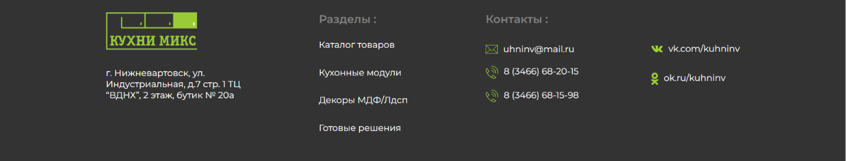Подвал данного макета схож со структурой шапки сайта, а также имеет разделы «Каталог товаров», «Кухонные модули», «Декоры МДФ/Лдсп», «Готовые решения». Подвал изображен на рисунке 3.

Рисунок 3 – Подвал сайта

Интерактивные элементы пользовательского интерфейса создают основу мощных и удобных цифровых продуктов. Внимательный подход к деталям помогает создать положительный опыт взаимодействия с продуктом в целом. Кнопка является одним из самых распространенных элементов любого интерфейса.

Кнопки разделов сайта разработаны для навигации по сайту. Кнопки навигации расположены на рисунке 4.

Рисунок 4 – Кнопки навигации по сайту

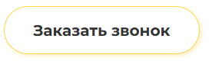Кнопка «Заказать звонок» расположена в шапке сайта. Кнопка «Заказать звонок» расположена на рисунке 5.

Рисунок 5 – Кнопка «Заказать звонок»

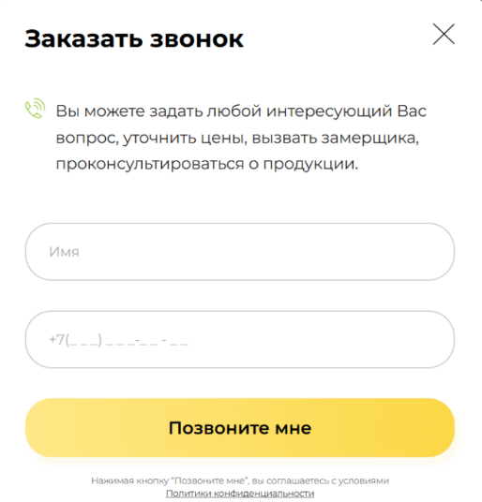Поля ввода при нажатии на кнопку «Заказать звонок» расположены на рисунке 6.

Рисунок 6 – Форма «Заказать звонок»

Кнопка «+» представлена на рисунке 7.

Рисунок 7 – Кнопка «+»

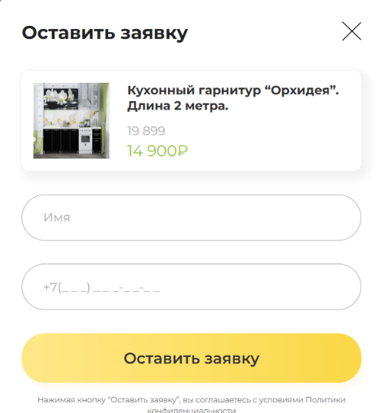Поля ввода при нажатии на кнопку «Оставить заявку» расположены на рисунке 8.

Рисунок 8 – Форма «Оставить заявку»

Кнопка «Смотреть все товары» представлена на рисунке 9.

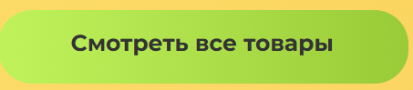

Рисунок 9 – Кнопка «Смотреть все товары»

Кнопка «Рассчитать стоимость» расположена на рисунке 10.

Рисунок 10 – Кнопка «Рассчитать стоимость»

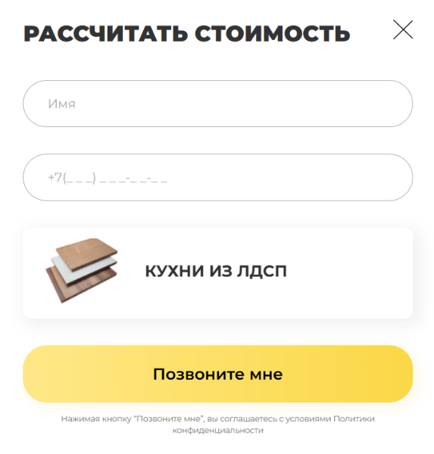Поля ввода при нажатии на кнопку «Рассчитать стоимость» расположены на рисунке 11.

Рисунок 11 – Форма «Рассчитать стоимость»

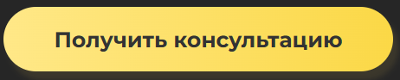Кнопка «Получить консультацию» расположена на рисунке 12.

Рисунок 12 – Кнопка «Получить консультацию»

**2.2 Описание тестов**

При разработке проекта необходимо будет провести некоторые функциональные и нефункциональные тесты. Они должны охватывать различные аспекты функциональности, такие как кнопки, поля ввода, ссылки.

Результаты тестов на использование представлены в таблице 1.

Таблица 1 – Тесты на использование

|  |  |  |  |
| --- | --- | --- | --- |
| Идентификатор | Приоритет | Заглавие и шаги выполнения | Ожидаемый результат |
| 1 | 2 | 3 | 4 |
| T_01 | высокий | **Кнопка «Заказать звонок»**  1. Открыть страницу «Кухни Микс».  2. Нажать на кнопку «Заказать звонок». | 1. Загружается страница «Кухни Микс».  2.Осуществляется переход на форму «Заказать звонок». |

Продолжение таблицы 1

|  |  |  |  |
| --- | --- | --- | --- |
| 1 | 2 | 3 | 4 |
| T_02 | высокий | **Форма «Заказать звонок», корректные данные**  1. Открыть страницу «Кухни Микс».  2. Нажать на кнопку «Заказать звонок».  3. В поле «Имя» ввести «Ксения».  4. В поле «+7(___)___-__-__» ввести «+7(123)456-78-99».  5. Нажать кнопку «Позвоните мне». | 1. Загружается страница «Кухни Микс».  2.Осуществляется переход на форму «Заказать звонок».  3. Введённое значение отображается в поле «Имя».  4. Введённое значение отображается в поле «+7(___)___-__-__».  5. На странице появляется всплывающее окно «Заявка отправлена! Благодарим Вас! Наш специалист свяжется с вами по телефону в ближайшее время для уточнения деталей». |
| T_03 | средний | **Форма «Заказать звонок», некорректные данные**  1. Открыть страницу «Кухни Микс».  2. Нажать на кнопку «Заказать звонок».  3. В поле «Имя» не вводить текст.  4. В поле «+7(___)___-__-__» не вводить текст.  5. Нажать кнопку «Позвоните мне». | 1. Загружается страница «Кухни Микс».  2.Осуществляется переход на форму «Заказать звонок».  3. Введённое значение отображается в поле «Имя».  4. Введённое значение отображается в поле «+7(___)___-__-__».  5. На странице появляется всплывающее окно «Заявка отправлена! Благодарим Вас! Наш специалист свяжется с вами по телефону в ближайшее время для уточнения деталей». |
| T_04 | средний | **Форма «Заказать звонок», некорректный номер телефона**  1. Открыть страницу «Кухни Микс».  2. Нажать на кнопку «Заказать звонок».  3. В поле «Имя» ввести «Ксения».  4. В поле «+7(___)___-__-__» не вводить текст.  5. Нажать кнопку «Позвоните мне». | 1. Загружается страница «Кухни Микс».  2.Осуществляется переход на форму «Заказать звонок».  3. Введённое значение отображается в поле «Имя».  4. Введённое значение отображается в поле «+7(___)___-__-__».  5. На странице появляется всплывающее окно «Заявка отправлена! Благодарим Вас! Наш специалист свяжется с вами по телефону в ближайшее время для уточнения деталей». |

Продолжение таблицы 1

|  |  |  |  |
| --- | --- | --- | --- |
| 1 | 2 | 3 | 4 |
| T_05 | средний | **Меню, переход по страницам**  1. Открыть страницу «Кухни Микс».  2. Нажать на пункт меню «Каталог товаров».  3. Нажать на пункт меню «Кухонные модули».  4. Нажать на пункт меню «Декоры».  5. Нажать на пункт меню «Фотопечать».  6.Нажать на пункт меню «Готовые решения».  7. Нажать на пункт меню «Контакты». | 1. Загружается страница «Кухни Микс».  2. Загружается страница «Кухни Микс».  3. Загружается страница «Кухни Микс».  4. Загружается страница «Кухни Микс».  5. Загружается страница «Кухни Микс».  6. Загружается страница «Кухни Микс».  7. Загружается страница «Кухни Микс». |
| T_06 | низкий | **Кнопка «Рассчитать стоимость» с тенью**  1. Открыть страницу «Кухни Микс».  2. Нажать на кнопку «Рассчитать стоимость». | 1. Загружается страница «Кухни Микс».  2. За кнопкой появляется розовая тень. |
| T_07 | высокий | **Кнопка «+»**  1. Открыть страницу «Кухни Микс».  2. Нажать на кнопку «+» на блоке «Кухонный гарнитур с фотопечатью «Орхидея». Длина 2 метра». | 1. Загружается страница «Кухни Микс».  2. На странице появляется форма с описанием кухонного гарнитура с фотопечатью «Орхидея». Длина 2 метра». |
| T_08 | средний | **Кнопка изображения**  1. Открыть страницу «Кухни Микс».  2. Нажать на изображение «Кухонный гарнитур с фотопечатью «Орхидея». Длина 2 метра». | 1. Загружается страница «Кухни Микс».  2. На странице появляется форма с описанием кухонного гарнитура с фотопечатью «Орхидея». Длина 2 метра. |
| T_09 | высокий | **Форма «Оставить заявку», корректные данные**  1. Открыть страницу «Кухни Микс».  2. Нажать на изображение «Кухонный гарнитур с  фотопечатью «Орхидея». Длина 2 метра».  3. Нажать на кнопку «Оставить заявку».  4. В поле «Имя» ввести «Ксения». | 1. Загружается страница «Кухни Микс».  2. На странице появляется форма с описанием кухонного гарнитура с фотопечатью «Орхидея». Длина 2 метра».  3. Осуществляется переход на форму «Оставить заявку».  4. Введённое значение отображается в поле «Имя». |

Продолжение таблицы 1

|  |  |  |  |
| --- | --- | --- | --- |
| 1 | 2 | 3 | 4 |
|  |  | 5. В поле «+7(___)___-__-__» ввести «+7(123)456-78-99».  6. Нажать кнопку «Оставить заявку». | 5. Введённое значение отображается в поле «+7(___)___-__-__».  6. Загружается страница «Кухни Микс». |
| T_10 | средний | **Форма «Оставить заявку», некорректные данные**  1. Открыть страницу «Кухни Микс».  2. Нажать на изображение «Кухонный гарнитур с  фотопечатью «Орхидея». Длина 2 метра».  3. Нажать на кнопку «Оставить заявку».  4. В поле «Имя» не вводить текст.  5. В поле «+7(___)___-__-__» не вводить текст.  6. Нажать кнопку «Оставить заявку». | 1. Загружается страница «Кухни Микс».  2. На странице появляется форма с описанием кухонного гарнитура с фотопечатью «Орхидея». Длина 2 метра».  3. Осуществляется переход на форму «Оставить заявку».  4. Введённое значение отображается в поле «Имя».  5. Введённое значение отображается в поле «+7(___)___-__-__».  6. Загружается страница «Кухни Микс». |
| T_11 | низкий | **Кнопка «Смотреть все товары»**  1. Открыть страницу «Кухни Микс».  2. Нажать на кнопку «Смотреть все товары». | 1. Загружается страница «Кухни Микс».  2. Загружается страница «Кухни Микс». |
| T_12 | низкий | **Анимация текста**  1. Открыть страницу «Кухни Микс».  2. Навести курсор на текст «Выбор кухни по стилям». | 1. Загружается страница «Кухни Микс».  2. Текст вращается и слово «Выбор» меняет цвет на зелёный. |
| T_13 | низкий | **Анимация изображений**  1. Открыть страницу «Кухни Микс».  2. Навести курсор на изображение. | 1. Загружается страница «Кухни Микс».  2. Изображение увеличивается в размере. |
| T_14 | средний | **Форма «Рассчитать стоимость», корректные данные**  1. Открыть страницу «Кухни Микс».  2. В поле «Имя» ввести «Ксения».  3. В поле «+7(___)___-__-__» ввести «+7(123)456-78-99».  4. Нажать кнопку «Рассчитать стоимость». | 1. Загружается страница «Кухни Микс».  2. Введённое значение отображается в поле «Имя».  3. Введённое значение отображается в поле «+7(___)___-__-__».  4. Загружается страница «Кухни Микс». |

Продолжение таблицы 1

|  |  |  |  |
| --- | --- | --- | --- |
| 1 | 2 | 3 | 4 |
| T_15 | средний | **Форма «Рассчитать стоимость», некорректные данные**  1. Открыть страницу «Кухни Микс».  2. В поле «Имя» не вводить текст.  3. В поле «+7(___)___-__-__» не вводить текст.  4. Нажать кнопку «Рассчитать стоимость». | 1. Загружается страница «Кухни Микс».  2. Введённое значение отображается в поле «Имя».  3. Введённое значение отображается в поле «+7(___)___-__-__».  4. Загружается страница «Кухни Микс». |
| T_16 | низкий | **Подсказка при наведении**  1. Открыть страницу «Кухни Микс».  2. Навести курсор на кнопку «Узнать стоимость». | 1. Загружается страница «Кухни Микс».  2. Над кнопкой появляется подсказка «Узнайте сейчас, завтра будет поздно». |
| T_17 | высокий | **Кнопка «Рассчитать стоимость»**  1. Открыть страницу «Кухни Микс».  2. Нажать на кнопку «Рассчитать стоимость» на блоке «ЛДСП». | 1. Загружается страница «Кухни Микс».  2. На странице появляется форма «Рассчитать стоимость «Кухни из ЛДСП». |
| T_18 | низкий | **Кнопка «Рассчитать стоимость» цвет**  1. Открыть страницу «Кухни Микс».  2. Навести курсор на кнопку «Рассчитать стоимость» на блоке «ЛДСП». | 1. Загружается страница «Кухни Микс».  2. Кнопка становится белой, появляется жёлтая обводка. |
| T_19 | средний | **Кнопка «Рассчитать стоимость», корректные данные**  1. Открыть страницу «Кухни Микс».  2. Нажать на кнопку «Рассчитать стоимость».  3. В поле «Имя» ввести «Ксения».  4. В поле «+7(___)___-__-__» ввести «+7(123)456-78-99».  5. Нажать кнопку «Позвоните мне». | 1. Загружается страница «Кухни Микс».  2.Осуществляется переход на форму «Рассчитать стоимость».  3. Введённое значение отображается в поле «Имя».  4. Введённое значение отображается в поле «+7(___)___-__-__».  5. На странице появляется всплывающее окно «Заявка отправлена! Благодарим Вас! Наш специалист свяжется с вами по телефону в ближайшее время для уточнения деталей». |

Продолжение таблицы 1

|  |  |  |  |
| --- | --- | --- | --- |
| 1 | 2 | 3 | 4 |
| T_20 | средний | **Кнопка «Рассчитать стоимость», некорректные данные**  1. Открыть страницу «Кухни Микс».  2. Нажать на кнопку «Рассчитать стоимость».  3. В поле «Имя» не вводить текст.  4. В поле «+7(___)___-__-__» не вводить текст.  5. Нажать кнопку «Позвоните мне». | 1. Загружается страница «Кухни Микс».  2.Осуществляется переход на форму «Рассчитать стоимость».  3. Введённое значение отображается в поле «Имя».  4. Введённое значение отображается в поле «+7(___)___-__-__».  5. На странице появляется всплывающее окно «Заявка отправлена! Благодарим Вас! Наш специалист свяжется с вами по телефону в ближайшее время для уточнения деталей». |
| T_21 | высокий | **Слайдер, правая кнопка прокрутки**  1. Открыть страницу «Кухни Микс».  2. Нажать на правую кнопку прокрутки на слайдере. | 1. Загружается страница «Кухни Микс».  2. Карусель листается вправо, появляется новое изображение. |
| T_22 | высокий | **Слайдер, левая кнопка прокрутки**  1. Открыть страницу «Кухни Микс».  2. Нажать на левую кнопку прокрутки на слайдере. | 1. Загружается страница «Кухни Микс».  2. Карусель листается влево, появляется новое изображение. |
| T_23 | средний | **Форма консультации, корректные данные**  1. Открыть страницу «Кухни Микс».  2. В поле «Ваше имя» ввести «Ксения».  3. В поле «+7(___)___-__-__» ввести «+7(123)456-78-99».  4. В поле «Кратко опишите Ваш вопрос» ввести «Подскажите, можно ли приобрести «ЛДСП» онлайн?  5. Нажать кнопку «Получить консультацию». | 1. Загружается страница «Кухни Микс».  2. Введённое значение отображается в поле «Ваше имя».  3. Введённое значение отображается в поле «+7(___)___-__-__».  4. Введённое значение отображается в поле «Кратко опишите Ваш вопрос».  5. Загружается страница «Кухни Микс». |

Продолжение таблицы 1

|  |  |  |  |
| --- | --- | --- | --- |
| 1 | 2 | 3 | 4 |
| T_24 | средний | **Форма консультации, некорректные данные**  1. Открыть страницу «Кухни Микс».  2. В поле «Ваше имя» не вводить текст.  3. В поле «+7(___)___-__-__» не вводить текст.  4. В поле «Кратко опишите Ваш вопрос» не вводить текст.  5. Нажать кнопку «Получить консультацию». | 1. Загружается страница «Кухни Микс».  2. Введённое значение отображается в поле «Ваше имя».  3. Введённое значение отображается в поле «+7(___)___-__-__».  4. Введённое значение отображается в поле «Кратко опишите Ваш вопрос».  5. Загружается страница «Кухни Микс». |
| T_25 | низкий | **Кнопка «Получить консультацию»**  1. Открыть страницу «Кухни Микс».  2. Навести курсор на кнопку «Получить консультацию». | 1. Загружается страница «Кухни Микс».  2. Кнопка становится неоново-жёлтой. За кнопкой появляется жёлтая тень. |
| T_26 | высокий | **Шапка, подвал**  1. Открыть страницу «Кухни Микс».  2. Нажать на логотип сайта.  3. Нажать на ссылку «Каталог товаров».  4. Нажать на ссылку  «Кухонные модули».  5. Нажать на ссылку «Декоры МДФ/Лдсп».  6. Нажать на ссылку «Готовые решения».  7. Нажать на почту «uhninv@mail.ru».  8. Нажать на номер «8 (3466) 68-20-15».  9. Нажать на номер «8 (3466) 68-15-98».  10. Нажать на ссылку «vk.com/kuhninv».  11. Нажать на ссылку «ok.ru/kuhninv». | 1. Загружается страница «Кухни Микс».  2. Загружается страница «Кухни Микс».  3. Загружается страница «Кухни Микс».  4. Загружается страница «Кухни Микс».  5. Загружается страница «Кухни Микс».  6. Загружается страница «Кухни Микс».  7. Загружается страница «Кухни Микс».  8. Загружается страница «Кухни Микс».  9. Загружается страница «Кухни Микс».  10. Загружается страница «vk.com/kuhninv».  11. Загружается страница «Кухни Микс». |

**3 Реализация**

**3.1 Руководство программиста**

Общие требования:

Сайт должен быть разработан с помощью HTML, CSS и JS.

Сайт должен быть совместим с популярными браузерами и устройствами.

Сайт должен обеспечивать безопасность и защищенность данных клиентов.

Структура проекта:

Использовать HTML5 для создания структуры страницы.

Использовать семантические теги для улучшения доступности и поисковой оптимизации. Пример кода HTML:

<div class="wrapper "></div>

<header class="header ">

<div class="container">

<div class="header__row">

<span class="header__text">

<img src="./img/point.svg" alt="point" />

<p>

г. Нижневартовск, ул. Индустриальная, д.7 стр. 1 ТЦ “ВДНХ”, 2

этаж, бутик № 20а

</p>

</span>

<span class="header__number">

<img src="./img/phone.svg" alt="" />

<a href="tel:+73466681598">+7 (3466) 68-15-98</a>

</span>

</div>

</div>

</header>

Использовать CSS3 для создания стилей и дизайна сайта. Пример кода CSS:

.nav__btn {

box-sizing: border-box; /* Учитывает границы и отступы в общей ширине элемента */

border: 1px solid rgb(251, 216, 70); /* Жёлтая рамка толщиной 1px */

border-radius: 30px; /* Закруглённые углы */

box-shadow: 2px 2px 4px 0px rgba(255, 216, 111, 0.4); /* Эффект тени */

padding: 15px 30px; /* Внутренние отступы сверху/снизу 15px, слева/справа 30px */

color: rgb(51, 51, 51); /* Тёмно-серый цвет текста */

font-size: 16px;

font-weight: 700; /* Жирный текст */

transition: all 0.1s ease; /* Плавное изменение всех свойств */}

.nav__btn:hover {

background: #fff6bd; /* Цвет кнопки при наведении — светло-жёлтый */}

Использовать медиа-запросы в CSS3 для создания адаптивного сайта. При экране меньше, чем 768px – адаптивный сайт для телефона, при экране больше 1000px и меньше 768px – адаптивный сайт для планшета. Пример кода с медиа-запросами:

@media (max-width: 768px) {

/* Header */

.header {

display: none; }

/* NAV */

.nav__item-mobil {

img {

width: 20px;

height: 20px; }

a {

font-size: 20px;

font-weight: 600;

line-height: 24px; }

div {

img {

width: 50px;

height: 26px; } } }

/* First-screen */

.first-screen__box {

flex-wrap: wrap; }

@media (max-width: 1000px) {

/* header */

.header__text {

p {

font-size: 12px;} }

.header__number {

a {

font-size: 12px; } }

/* NAV */

.nav__item {

display: none; }

.nav__item-mobil {

display: block;

a {

font-weight: 600; }

display: flex;

align-items: center; }

/* First-screen */

.first-screen {

background-image: none;}

Использовать JavaScript для создания интерактивных элементов и функциональности сайта.

Использовать библиотеку jQuery для упрощения написания JS-кода. Пример кода JavaScript:

**//слайдер**

let currentSlide = 0;

function changeSlide(direction) {

const slides = document.querySelectorAll(".slide");

const totalSlides = slides.length;

currentSlide += direction;

if (currentSlide < 0) {

currentSlide = totalSlides - 3;

} else if (currentSlide > totalSlides - 3) {

currentSlide = 0; }

const offset = -currentSlide * (100 / 3);

document.querySelector(".slides").style.transform = `translateX(${offset}%)`;}

**//система вкладок(табы)**

const tabsTitle = document.querySelectorAll(".tab__title");

const tabsContent = document.querySelectorAll(".tab__content");

tabsTitle.forEach((item) =>

item.addEventListener("click", (event) => {

event.preventDefault();

const tabsTitleTarget = event.currentTarget.getAttribute("data-tab");

// Убираем активный класс со всех табов

tabsTitle.forEach((element) => element.classList.remove("active-tab"));

// Скрываем весь контент

tabsContent.forEach((element) =>

element.classList.add("hidden-tab-content") );

// Добавляем активный класс к нажатому табу

event.currentTarget.classList.add("active-tab");

// Показываем только соответствующий контент

const activeContent = document.getElementById(tabsTitleTarget);

if (activeContent) {

activeContent.classList.remove("hidden-tab-content"); } }));

document.querySelector('[data-tab="tab-1"]').classList.add("active-tab");

document.querySelector("#tab-1").classList.remove("hidden-tab-content");

document.querySelector('[data-tab="tab-modal-1"]').classList.add("active-tab");

document.querySelector("#tab-modal-1").classList.remove("hidden-tab-content");

**//всплывающие окна**

const popupLinks = document.querySelectorAll(".popup-links");

const body = document.body;

const lockPadding = document.querySelectorAll(".lock-padding");

let unlock = true;

if (popupLinks.length > 0) {

for (let index = 0; index < popupLinks.length; index++) {

const popupLink = popupLinks[index];

popupLink.addEventListener("click", function (e) {

const popupName = popupLink.getAttribute("href").replace("#", "");

const currentPopup = document.getElementById(popupName);

popupOpen(currentPopup);

e.preventDefault();}); }}

const popupCloseIcon = document.querySelectorAll(".close__popup");

if (popupLinks.length > 0) {

for (let index = 0; index < popupCloseIcon.length; index++) {

const el = popupCloseIcon[index];

el.addEventListener("click", function (e) {

popupClose(el.closest(".popup"));

e.preventDefault(); }); }}

function popupOpen(currentPopup) {

if (currentPopup && unlock) {

const popupActive = document.querySelector(".popup.open");

if (popupActive) {

popupClose(popupActive, false);

} else {

bodyLock(); }

currentPopup.classList.add("open");

currentPopup.addEventListener("click", function (e) {

// Проверяем, если клик был не внутри .popup__content

if (!e.target.closest(".popup__content")) {

popupClose(currentPopup); } }); }}

function bodyLock() {

const LockPaddingValue =

window.innerWidth - document.querySelector(".wrapper").offsetWidth + "px";

for (let index = 0; index < lockPadding.length; index++) {

const el = lockPadding[index];

el.computedStyleMap.paddingRight = LockPaddingValue; }

body.style.paddingRight = LockPaddingValue;

body.classList.add("lock");

// unlock = false;}

function popupClose(popupActive, doUnlock = true) {

console.log(unlock);

if (unlock) {

popupActive.classList.remove("open");

if (doUnlock) {

bodyUnLock();} }}

function bodyUnLock() {

setTimeout(function () {

if (lockPadding.length > 0) {

for (let index = 0; index < lockPadding.length; index++) {

const el = lockPadding[index];

el.style.paddingRight = "0px"; } }

body.style.paddingRight = "0px";

body.classList.remove("lock");

}, 0);

unlock = false;

setTimeout(function () {

unlock = true; }, 1);}

document.addEventListener("keydown", function (e) {

if (e.which === 27) {

const popupActive = document.querySelector(".popup.open");

popupClose(popupActive); }});

**// маска номер телефона**

const telInputs = document.querySelectorAll("#tel");

telInputs.forEach((input) => {

IMask(input, {

mask: "+{7} (000) 000-00-00", });});

**//меню(для мобильной версии)**

const ICON_MENU = document.querySelector(".nav__btn-mobil");

const ICON_BODY = document.querySelector(".menu__body");

ICON_MENU.addEventListener("click", function (e) {

ICON_MENU.classList.toggle("active");

ICON_BODY.classList.toggle("active");

body.classList.toggle("lock-b");});

**//изображения**

document.querySelectorAll(".tabs-content__card img").forEach((img) => {

img.addEventListener("mouseover", () => {

img.style.transform = "scale(1.2)"; });

img.addEventListener("mouseleave", () => {

img.style.transform = "scale(1)"; });});

**//кнопка**

document.querySelector(".first-screen__btn").addEventListener("click", function () {

this.classList.add("bounce");

setTimeout(() => {

this.classList.remove("bounce");

}, 400); // Удаляем эффект через 400 мс});

**//подсказка**

document.addEventListener('DOMContentLoaded', function () {

const testBtn = document.querySelector('.test__btn');

// Создаем элемент подсказки

const tooltip = document.createElement('div');

tooltip.className = 'tooltip';

tooltip.textContent = 'Узнать сейчас';

document.body.appendChild(tooltip);

// Показываем подсказку при наведении

testBtn.addEventListener('mouseenter', function (e) {

const rect = this.getBoundingClientRect();

tooltip.style.display = 'block';

tooltip.style.left = `${rect.left + rect.width / 2 - tooltip.offsetWidth / 2}px`;

tooltip.style.top = `${rect.top - tooltip.offsetHeight - 5}px`; });

// Скрываем подсказку при уходе курсора

testBtn.addEventListener('mouseleave', function () {

tooltip.style.display = 'none'; });});

**//текст**

document.addEventListener("DOMContentLoaded", () => {

const title = document.querySelector(".choice__title");

title.addEventListener("mouseover", () => {

title.style.transform = "rotate(360deg)";

title.style.color = "rgb(153, 203, 56)"; });

title.addEventListener("mouseleave", () => {

title.style.transform = "rotate(0deg)"; // Возвращаем в обычное состояние

title.style.color = ""; // Возвращаем цвет по умолчанию из CSS});});

**//увеличение кнопки**

document.addEventListener("DOMContentLoaded", () => {

const button = document.querySelector(".test__btn");

button.addEventListener("mouseover", () => {

button.style.boxShadow = "0 0 15px rgba(251, 216, 70, 0.8)"; });

button.addEventListener("mouseleave", () => {

button.style.boxShadow = "none"; });});

**3.2 Спецификация файлов проекта**

Расположение файлов проекта важная часть любого проекта. Благодаря этому можно легко ориентироваться в проекте, особенно другим участникам проекта.

Спецификация файлов проекта представлена в таблице 2.

Таблица 2 – Спецификация файлов проекта

|  |  |  |
| --- | --- | --- |
| Папка | Название файла | Назначение |
|  | index.html | Главный файл |
| css | burger.css | Стили сайта |
| media.css | Стили сайта |
| reset.css | Стили сайта |
| style.css | Стили сайта |
| styleJS.css | Стили сайта |
| js | burger.js | Скрипты |
| foto.js | Скрипты |
| knopka.js | Скрипты |
| mask-phone.js | Скрипты |
| modal-first.js | Скрипты |
| podskazka.js | Скрипты |
| slider.js | Скрипты |
| tabs.js | Скрипты |
| text.js | Скрипты |
| uvelich.js | Скрипты |
| img | *.jpg | Изображения |
| *.png | Изображения |
| *.svg | Изображения |

**4 Тестирование**

При тестировании программного продукта, в первую очередь нужно обратить внимание на правильную работу страницы. Показывает ли текст, видны ли картинки, нет ли неравномерных отступов, все ли работают пункты меню. Нужно проверить верную работу всех подключённых скриптов для правильной работы сайта. Также необходимо проверить имеется ли адаптация под разные устройства.

Таким образом, основная часть ошибок и недоработок была выявлена и исправлена на этапе реализации проекта. После завершения этапа реализации, было проведено тщательное тестирование.

Расписание проведения и время, затраченное на тестирование, описано в таблице 3.

Таблица 3 – Расписание работ над проектом

|  |  |  |  |
| --- | --- | --- | --- |
| Имя | Дата | Деятельность | Продолжительность, ч |
| Тюпакова Ксения | 19.05.2025 | Разработка тестов | 2 |
| Тюпакова Ксения | 19.05.2025 | Тестирование главной страницы сайта | 3 |
| Тюпакова Ксения | 20.05.2025 | Составление отчетов о найденных дефектах | 3 |
| Тюпакова Ксения | 20.05.2025 | Исправление найденных ошибок | 5 |
| Тюпакова Ксения | 21.05.2025 | Проведение регрессионного тестирования | 2 |
| Тюпакова Ксения | 22.05.2025 | Составление отчета о результатах тестирования | 3 |

Элементы сайта были проверены, и было установлено, что все они работают правильно и выполняют задачи, указанные в процедурах.

Статистика по всем дефектам представлена в таблице 4.

Таблица 4 – Статистика по всем дефектам

|  |  |  |  |  |  |
| --- | --- | --- | --- | --- | --- |
| Статус | Количество | Важность | | | |
| Низкая | Средняя | Высокая | Критическая |
| Найдено | 0 | 0 | 0 | 0 | 0 |
| Исправлено | 0 | 0 | 0 | 0 | 0 |
| Проверено | 0 | 0 | 0 | 0 | 0 |
| Открыто заново | 0 | 0 | 0 | 0 | 0 |
| Отклонено | 0 | 0 | 0 | 0 | 0 |

Таким образом, после проведения тестирования, не были выявлены критические ошибки.

Опираясь на вышеперечисленное, можно сделать вывод о стабильности работы программного продукта и его основного функционала. Соответственно, тестирование прошло успешно и программный продукт характеризуется как реализованный и готовый к работе.

5 Применение

Цель данного проекта заключается в создании инновационного онлайн-ресурса, ориентированного на продажу и сборку кухонь.

Быстродействие любой программы во многом зависит от характеристик выбранного персонального компьютера: рабочей частоты процессора, объема оперативной памяти и т.д.

При верстке данного шаблона использовался персональный компьютер со следующими характеристиками:

* процессор 11th Gen Intel(R) Core(TM) i5-1135G7 @ 2.40GHz 2.42 GHz;
* ОЗУ: 8Gb;
* память: HDD 512Gb;
* ОС: Windows 10.

Сайт будет размещен на платформе GitHub, где пользователи смогут просматривать и скачивать код сайта. Ссылка на GitHub: https://github.com/TsiupakovaKseniya/praktika-pssip.git.

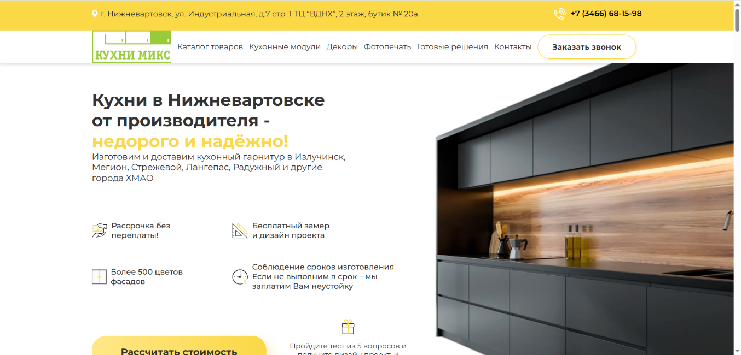Главная страница сайта представлена на рисунке 13.

Рисунок 13 – Главная страница сайта

**Заключение**

Проект "Кухни Микс" представляет собой создание инновационного онлайн-ресурса, ориентированного на продажу и сборку кухонь. С использованием передовых технологий веб-разработки, таких как HTML, CSS и JavaScript, был создан сайт, который обеспечивает удобство использования и доступ к информации о фурнитуре и материалах, о популярных моделях, а также возможности рассчитать стоимость.

Проект успешно достиг своей цели, предоставив функциональную и привлекательную онлайн-платформу с интуитивным интерфейсом для клиентов. Сайт не только обеспечивает возможность выбора и покупки кухонь, но также способствует информированию покупателей о популярных моделях, готовых решениях и индивидуальных услугах расчета подходящей кухни.

Ожидается, что ресурс "Кухни Микс" будет пользоваться популярностью среди целевой аудитории, предоставляя возможность выбора уникальных кухонь и создания уютной атмосферы. В дальнейшем планируется совершенствование сайта на основе обратной связи пользователей и технологических новшеств, что обеспечит его соответствие самым высоким стандартам качества и удобства использования.

Список использованных источников

1. Сайт с информацией о работе с html [Электронный ресурс]. – Режим доступа: https://htmlacademy.ru/ – Дата доступа: 12.05.2025.

2. Знакомство с CSS [Электронный ресурс]. – Режим доступа: https://htmlacademy.ru/courses/41 – Дата доступа: 13.05.2025.

3. Разработка с помощью JS [Электронный ресурс]. – Режим доступа: https://htmlacademy.ru/intensive/javascript – Дата доступа: 14.05.2025.

4. Введение в jQuery [Электронный ресурс]. – Режим доступа: https://metanit.com/web/jquery/8.1.php – Дата доступа: 15.05.2025.

Приложение A  
Модульная сетка

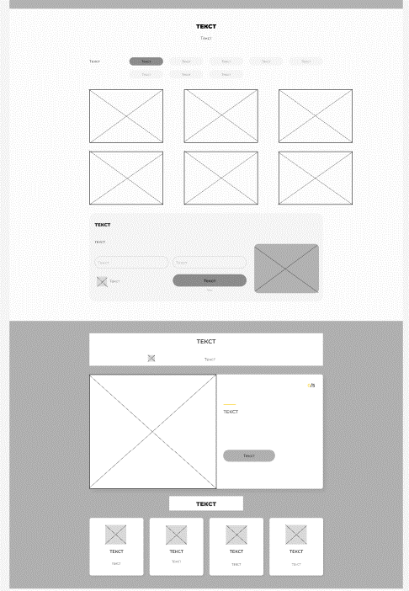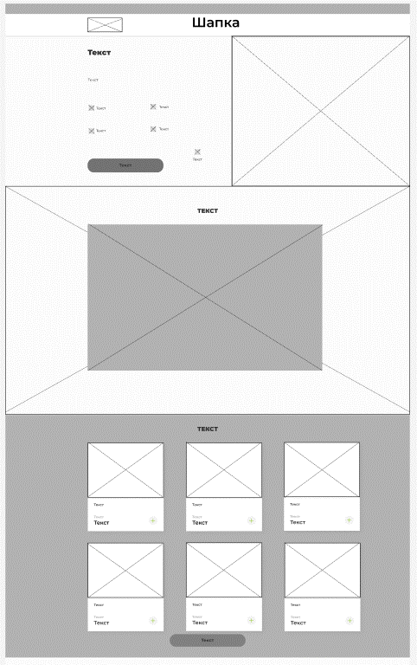

Рисунок А.1 – ПК версия

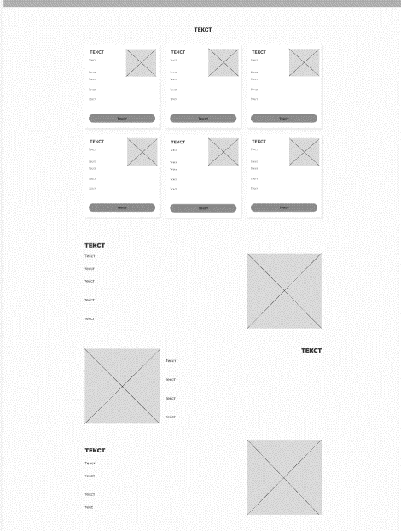

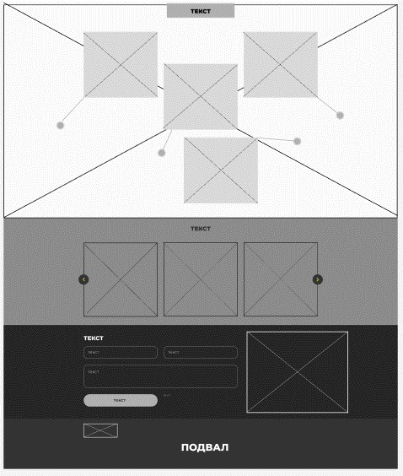

Рисунок А.2 – ПК версия

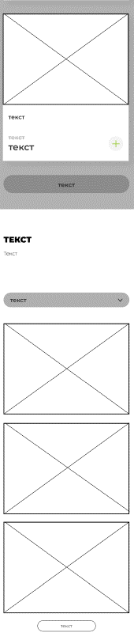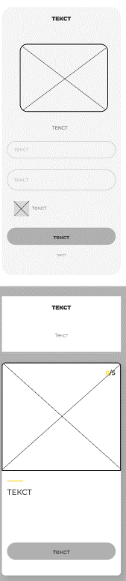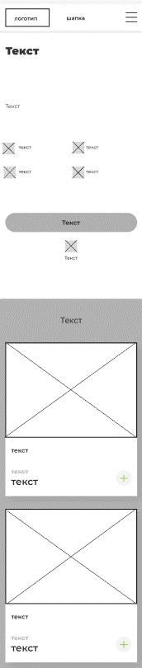

Рисунок А.3 – Мобильная версия

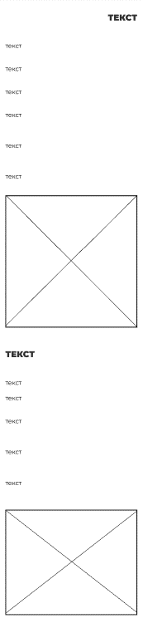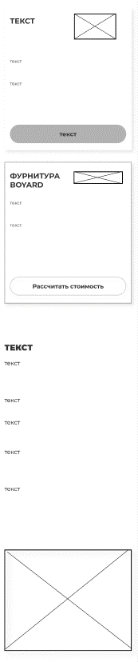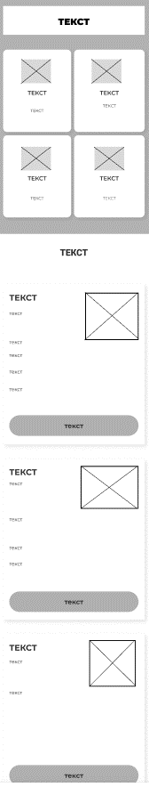

Рисунок А.4 – Мобильная версия

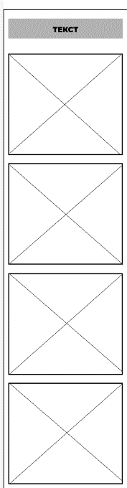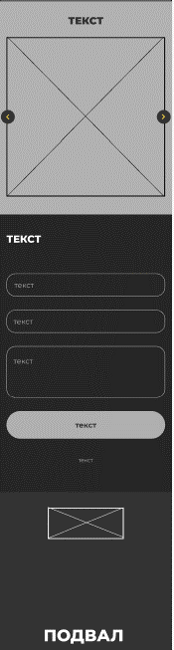

Рисунок А.5 – Мобильная версия